Правительство Российской Федерации

Федеральное государственное автономное образовательное учреждение высшего образования
"Национальный исследовательский университет
"Высшая школа экономики"

Московский институт электроники и математики Национального
исследовательского университета "Высшая школа экономики"

Департамент прикладной математики

ОТЧЕТ
По лабораторной работе №11
По курсу «Алгоритмизация и программирование»

 | Номер группы | Дата
  ФИО студента
Псурцев Иван Вадимович | БПМ 192 | 20.05.20

Москва – 2020 г.

ЗАДАНИЕ (вариант № 17)
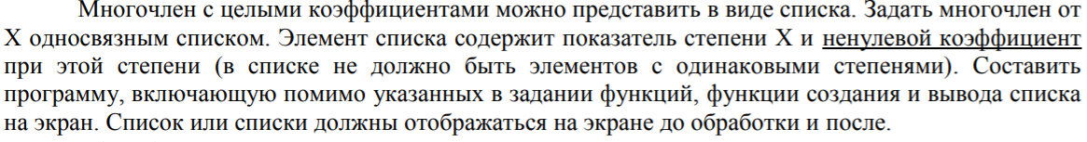
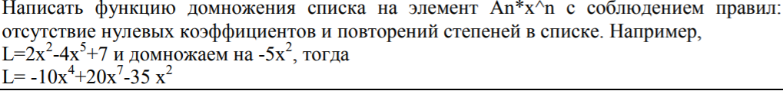
#define _CRT_SECURE_NO_WARNINGS
#include <stdio.h>
#include <locale.h>
#include <malloc.h>
#include <ctype.h>
#include <string.h>

typedef struct addend {
int koef;
int deg;
}addend;

typedef struct Node {
addend add;
struct Node* next;
}Node;

int atoi(char* s) //функция преобразует строку в число
{
int res = 0;
int pow = 1;
for (int i = strlen(s) - 1; (i >= 0) && (s[i] >= '0' && s[i] <= '9'); --i)
{
res += (s[i] - 48) * pow;
pow *= 10;
}
return res;
}

int is_int(char str[30]) {
for (int j = 0; j < strlen(str); j++)
{
if (str[j] <= '9' && str[j] >= '0' || str[j] == '\0' || (str[j] == '-' && j == 0))
{
continue;
}
else
{
return 0;
}
}
return 1;
}

Node* mul(Node* lst)
{
int d, c, j;
char str[30];
getchar();
B:printf("Введите степень элемента, на который нужно умножить:");
scanf("%s", str);
for (j = 0; j < strlen(str); j++)
{
if (str[j] <= '9' && str[j] >= '0' || str[j] == '\0' || str[j] == '-')
{
continue;
}
else
{
printf("Некорректный ввод");
goto B;
}
}
d = atoi(str);
C:printf("Введите коэффициент при данной степени:");
scanf("%s", str);
for (j = 0; j < strlen(str); j++)
{
if (str[j] <= '9' && str[j] >= '0' || str[j] == '\0' || str[j] == '-')
{
continue;
}
else
{
printf("Некорректный ввод");
goto C;
}
}
c = atoi(str);
Node* temp = lst;
if (c == 0)
lst = NULL;
else
while (temp != NULL)
{
temp->add.deg += d;
temp->add.koef *= c;
temp = temp->next;
}
return lst;
}

void print(Node* head)
{
int begin = 0;
if (head == NULL)
{
printf("Пустой многочлен");
}
else
{
while (head != NULL)
{
if (begin)
{
if (head->add.koef == 1 || head->add.koef == -1)
{
if (head->add.koef == 1)
printf("+");
else
printf("-");
}
if (head->add.koef != 1 && head->add.koef != -1 && head->add.koef > 0)
printf("+%d", head->add.koef);
if (head->add.koef != 1 && head->add.koef != -1 && head->add.koef < 0)
printf("%d", head->add.koef);
if (head->add.deg == 1)
printf("x");
if (head->add.deg > 0 && head->add.deg != 1)
printf("x^%d", head->add.deg);
else if (head->add.deg < 0)
printf("x^(%d)", head->add.deg);
}
else
{
if (head->add.koef == 1 || head->add.koef == -1)
{
if (head->add.koef == -1)
printf("-");
}
if (head->add.koef != 1 && head->add.koef != -1)
printf("%d", head->add.koef);
if (head->add.deg == 1)
printf("x");
if (head->add.deg > 0 && head->add.deg != 1)
printf("x^%d", head->add.deg);
else if (head->add.deg < 0)
printf("x^(%d)", head->add.deg);
begin = 1;
}
head = head->next;
}
}
printf("\n");
}

Node* add_node(Node* head, addend a) //сортировка с максимального до минимального и удаление 0 элементов
{
if (a.koef != 0)
{
int flag_r_end = 0;
if (head == NULL)
{
head = (Node*)malloc(sizeof(Node));
head->add = a;
head->next = NULL;
return head;
}
Node* origin_head = head;
addend change;
while (head->next != NULL)
{
if (flag_r_end)
{
head->add = head->next->add;
head = head->next;
continue;
}
if (head->add.deg > a.deg)
{
change = head->add;
head->add = a;
a = change;
}
else if (head->add.deg == a.deg)
{
if (head->add.koef + a.koef == 0)
{
head->add = head->next->add;
flag_r_end = 1;
}
else
{
head->add.koef += a.koef;
return origin_head;
}
}
head = head->next;
}
if (!flag_r_end)
{
if (head->add.deg > a.deg)
{
change = head->add;
head->add = a;
a = change;
}
else if (head->add.deg == a.deg)
{
if ((head->add.koef + a.koef == 0) && (!flag_r_end))
{
return NULL;
}
else if (head->add.koef + a.koef == 0)
{
head = NULL;
return origin_head;
}
else
{
head->add.koef += a.koef;
}
return origin_head;
}
head->next = (Node*)malloc(sizeof(Node));
head->next->add = a;
head->next->next = NULL;
return origin_head;
}
else
{
head = NULL;
return origin_head;
}
}
else
{
return head;
}
}

Node* create()
{
long int deg, koef;
addend a;
Node* head = NULL;
char input[30];
printf("Прекращение ввода степени\n");
getchar();
while (1)
{
deg_input:
printf("deg: ");
scanf("%s", input);
if (is_int(input))
{
deg = atoi(input);
}
else if (!strcmp(input, "end"))
{
break;
}
else
{
printf("Incorrect input!\n");
goto deg_input;
}
koef_input:
printf("koef: ");
scanf("%s", input);
if (is_int(input))
{
koef = atoi(input);
}
else
{
printf("Некорректный ввод!\n");
goto koef_input;
}
a.deg = deg;
a.koef = koef;
head = add_node(head, a);
}
return head;
}
void clean(Node* head)
{
Node* temp = head;
while (head != NULL)
{
temp = head;
head = head->next;
free(temp);
}
}

int is_int(char str[30]);
Node* mul(Node* lst);
void print(Node* head);
Node* add_node(Node* head, addend a);
Node* create();
void print(Node* head);
void clean(Node* head);

int main()
{
Node* head = NULL;
char str[30];
int check = 0, n, i;
setlocale(LC_ALL, "rus");
while (check == 0)
{
check = 0;
printf("Выберите действие:\n1 - Создание списка\n2 - Умноежение на элемент\n3 - Вывод\n4 - Выход из программы\n");
A:printf("\nВведите номер команды: ");
scanf("%s", str);
for (i = 0; i < strlen(str); i++)
{
if (str[i] <= '9' && str[i] >= '0')1
{
continue;
}
else
{
printf("Неправильный номер:");
goto A;
}
}
n = atoi(str);
switch (n)
{
case 1:
head = create();
break;
case 2:
head = mul(head);
break;
case 3:
print(head);
break;
case 4:
check = 1;
break;
default:
printf("Некорректный ввод\n");
}
}
clean(head);
return 0;
}

ТЕСТЫ
Тест№1: Создание списка, умножение на элемент
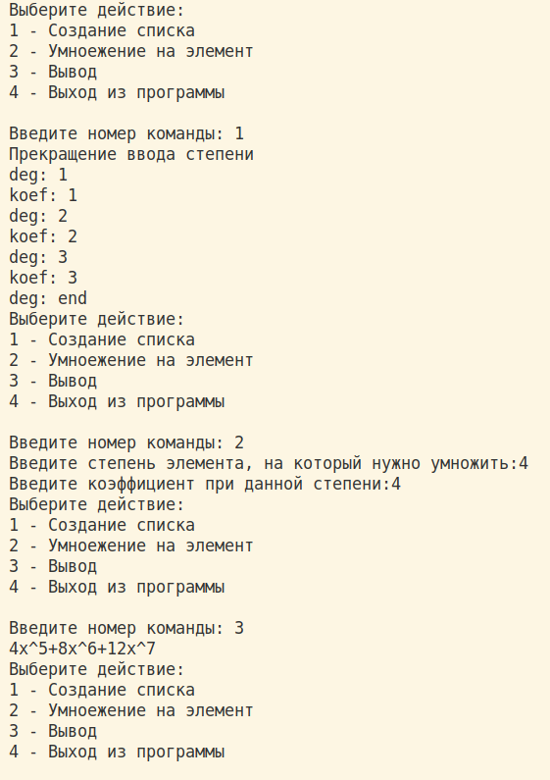

Тест№2: Несколько элементов с одинаковыми степенями при создании списка

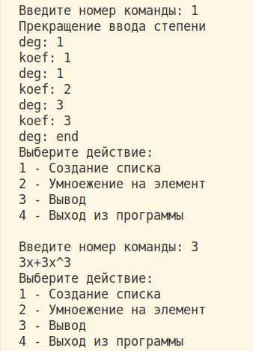

Тест№3: Умножение на элемент с 0м коэффициентом

